Конспект спортивного праздника
«Папа, мама и я – спортивная семья»
в старшей группе «Чунга – Чанга»
Составила: воспитатель высш.кв.категории МОУ СОШ№32 Подрезова Е. Ф.
Звучит марш, входят команды под апплодисменты. Рассаживаются на скамейки.
Ведущий: Добро пожаловать, гости дорогие!
Веселья вам, да радости желаем,
Давно мы вас ждем – поджидаем
Праздник без вас не начинаем.
Сегодня на нашем празднике мы рады приветствовать дружные спортивные семьи:
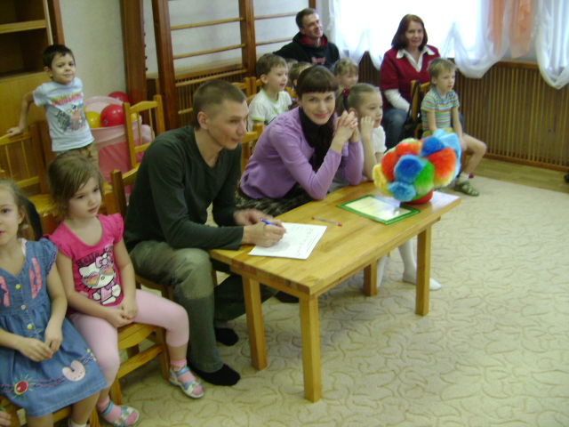
Оценивать ваши успехи будет жюри в составе:

Ведущий: Заниматься физкультурой полезно, веселой физкультурой вдвойне. Ведь каждая минута занятий спортом продлевает жизнь человека на 1 час, а веселым – на два, даже с минутами. Не верите? Проверьте сами! Итак, в добрый путь!
Ребёнок:
Не бойтесь, дети, дождя и стужи,
Почаще приходите на стадион.
Кто с детских лет со спортом дружен,
Всегда здоров, красив, и ловок, и силён!
Ребёнок:
Да здравствуют сетки, мячи и ракетки,
Зеленое поле и солнечный свет!
Да здравствует отдых!
Борьба и походы!
Да здравствует радость
Спортивных побед!
Ведущий: А скажите при занятии спортом , уходит много сил, вы устаете. Так спорт отнимает здоровье или прибавляет? Конечно, чтобы не болеть, нужно обязательно, заниматься спортом.
Ребёнок:
С нами смех!
Нам живется лучше всех!
Потому что с нами – смех!
С ним нигде не расстаемся,
Где б мы ни были – смеемся,
Утром выглянул в окно –
Дождик льет, а нам смешно.
Ребёнок:
Если в садик путь лежит,
Рядом с нами смех бежит.
Если мы идём в поход,
Смех от нас не отстает.
С нами он в любой игре:
Дома, в группе, во дворе,
На реке, в лесу и в поле,
На катке и на футболе –
Всюду с нами наш дружок –
Смех – смешинка! Смех – смешок!
Молодой задорный смех!
Посмеяться ведь не грех?!
Ведущий: Ну, а теперь с хорошим настроением приступаем к соревнованиям команд. Жюри будет оценивать конкурсы по 3-х бальной системе. Баллы – султанчики выдаются каждой команде после объявления жюри.
- КОНКУРС « Семейная символика» + девиз
- ЭСТАФЕТА« С кочки на кочку».
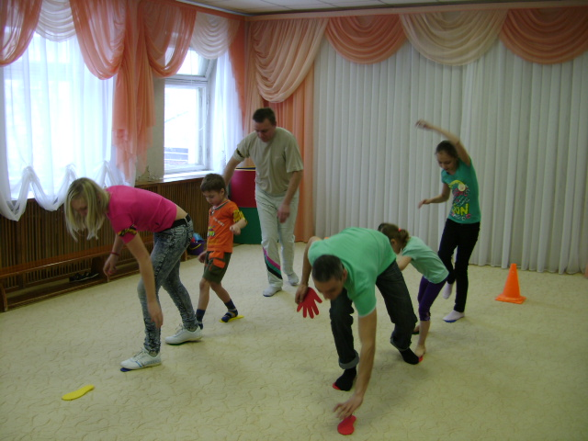
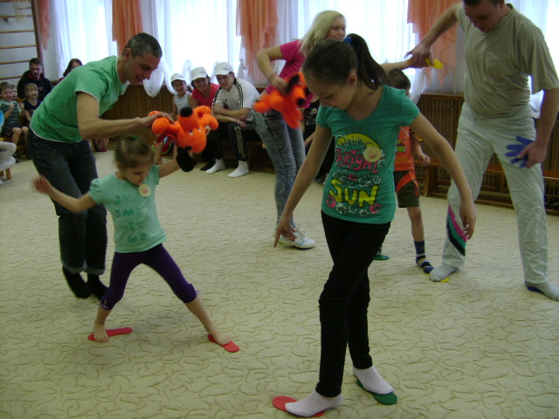Выдаются 4 предмета, с помощью которых надо перебраться, т.е. дойти до фишки и вернуться на старт. Вставать только на предметы, идут все сразу члены команды, предметы на поле по окончанию не оставляют. Выполняют задание по 3 команды, т.е. в 2 подхода. Первые получают 3 балла, вторые- 2, третьи- 1.
- ЭСТАФЕТА « Экзотические звери».
После старта все члены команд надевают шапочки зверей, завязывают, начинают движение по очереди, предавая мяч друг другу. Взрослые прыгают с мячом между ног, дети верхом на мяче.
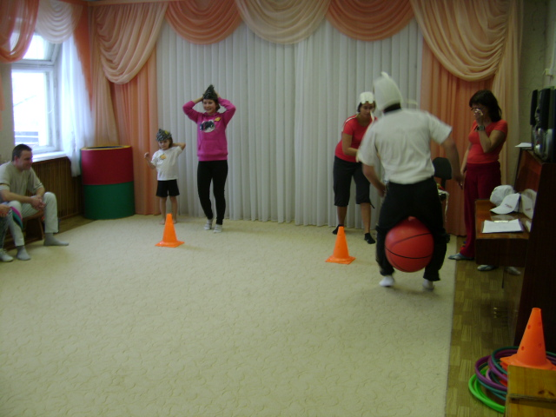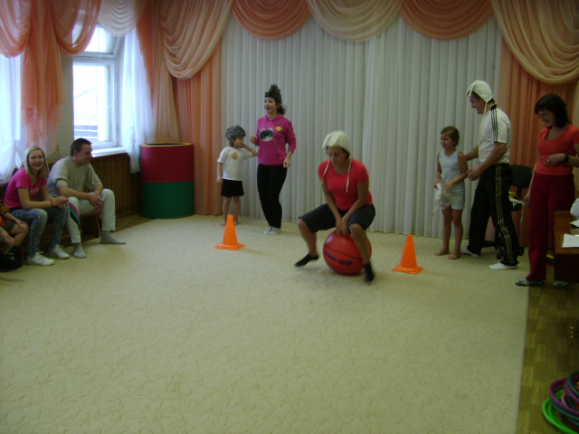
- КОНКУРС «Кольцеброс для пап».
Количество баллов складывается т.о.: число наброшенных колец делится на два.
- РАЗМИНКА для болельщиков и участников.
Игра-упражнение «У всех своя зарядка».
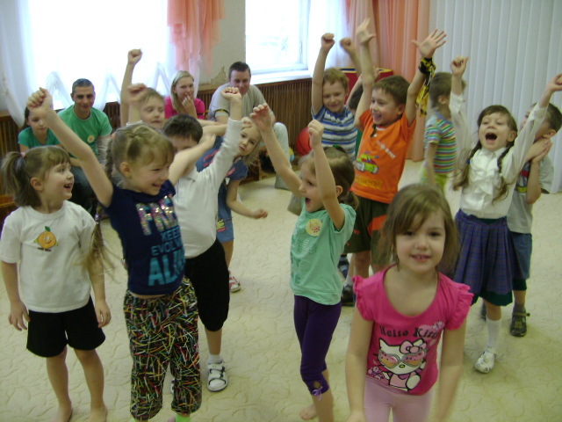
- Раз присядка, два – прыжок.
И опять присядка,
А потом опять прыжок –
Заячья зарядка!
Покажите, как? (дети показывают)
- Птичка скачет,
Словно пляшет,
Птичка крылышками машет
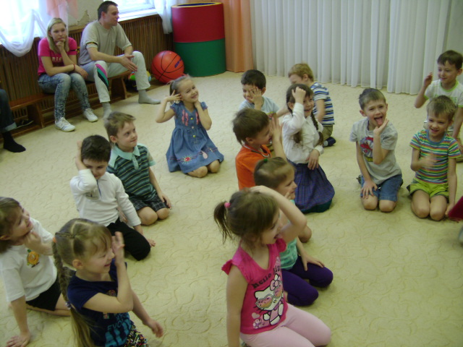
И взлетает без оглядки –
Это птичкина зарядка!
Покажите, как?
- А щенята, как проснутся,
Очень любят потянутьсЯ,
Обязательно зевнут,
Ловко хвостиком махнут!
Как?

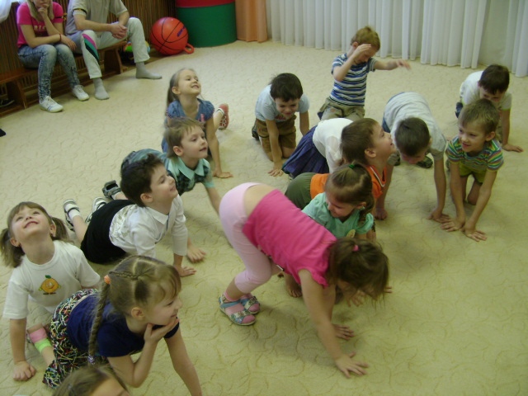
- А котята спинки выгнут
И не слышно с места прыгнут.
Перед тем как прогуляться
Начинают умываться.
Как?
- Ну, а мишка косолапый
Широко разводит лапы:
То одну, то обе вместе,
Долго топчется на месте.
А когда зарядки мало –
Начинает всё с начала!
Как?
- Белки скачут очень быстро,
Машут хвостиком пушистым.
Целый час играют в прятки –
Это беличья зарядка.
Так сумеете?
- КОНКУРС «Злобный попугай».
Члены 3х команд одевают смешные головные уборы, поворачиваются к командам соперницам и смешат их. Те в свою очередь изображают злобных попугаев, которые не должны смеяться. Та команда, которая не рассмеётся получает 1балл, или команда, которая рассмешила.
- ЭСТАФЕТА «Три медведя».
Ведущий: вспомните названия сказок, в которых одним из героев является медведь («Два жадных медвежонка», «Теремок», «Рукавичка», « Колобок», «Яблоко», «Машенька и медведь» и …). Вот сейчас для соревнований нам понадобятся три медведя.
По команде члены 3х команд одевают шапочки-медведей. Затем папа на спине переносит ребенка и возвращается с ним на старт. Потом папа и мама вдвоем на руках переносят «медвежонка». 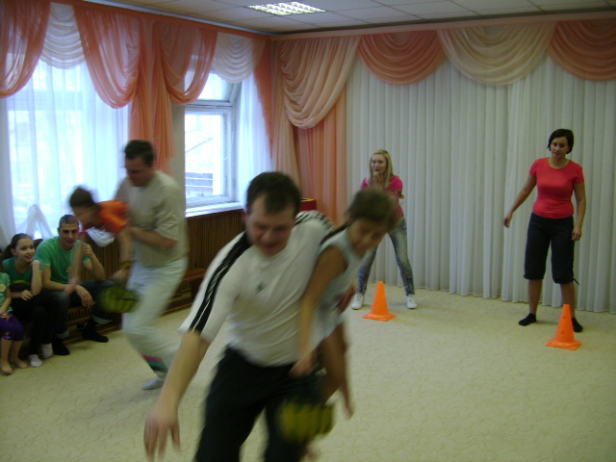 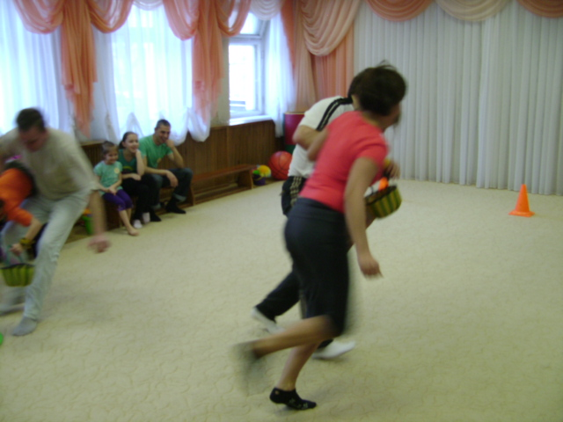
- Ведущий: Пока жюри подводит итоги, отгадайте загадки.
- Взял дубовых два бруска,
Два железных полозка.
На бруски прибил я планки –
Дайте снег! Готовы… (санки).
- Обгонять друг друга рады,
Ты смотри, дружок, не падай.
Хороши они, легки –
Быстроходные …(коньки).

- Ног от радости не чуя,
С горки снежной вниз лечу я.
Стал мне спорт родней и ближе.
Кто помог мне в этом?... (лыжи).
- Он и круглый.
Он и гладкий.
Очень ловко скачет.
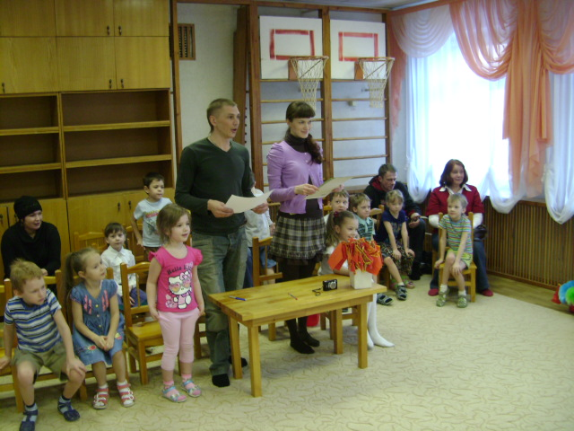
Кто же это?...(мячик).
- Танец свободный под песню «
- Ведущий:
Ну, ребята, тренировку
Провели все очень ловко.
Получите-ка награды.
Поздравляем. Очень рады!

Вручение грамот:
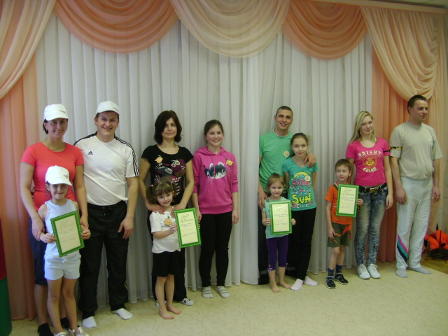
- За упорство и стремление к цели;
- За участие и сильную волю к победе;
- За дружбу и взаимопомощь, проявленную на этапах нашей эстафеты;
- За выносливость и физическую подготовку;
- Самой веселой команде;
- За быстроту, ловкость и спортивное мастерство.
Ведущий: Чтоб расти и закаляться,
Будем спортом заниматься!
Закаляйся, детвора! В добрый час! УРА! УРА!
Раздача призов всем участникам и болельщикам.

